

麥克尼利海島抓鳥勝出，俞俊安並列十一名

2024年11月26日
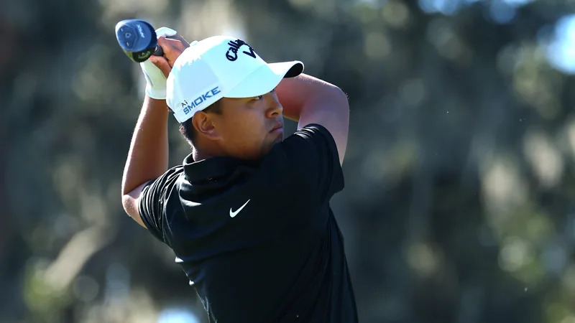
【羅開新聞中心Minsey Weng綜合報導 圖╱Getty Images╱PGA TOUR提供】歷經一百四十二場比賽的奮戰，曾經統治業餘世界排名四十七週的前Stanford University（史丹佛大學）之星Maverick McNealy（麥佛瑞克‧麥克尼利），終於趕在Sea Island Resort（海島渡假村）落幕的2024年封關戰－The RSM Classic（海島菁英賽），一舉突破生涯首座美巡賽冠軍，提前預約明年The Sentry（哨兵高球賽）、名人賽和PGA錦標賽的入場券。
這場前兩回合分別在Plantation Course（林地球場）和Seaside Course（臨海球場）進行的賽事，週末兩天回到臨海球場爭奪冠軍，週日下午至少十五人有機會一爭高下，結果並列領先出發的麥克尼利，靠著最後一洞的五呎再見博蒂，一桿氣走再次挑戰業餘身份奪冠的Luke Clanton（路克‧克蘭登），以及Daniel Berger（丹尼爾‧伯格）和哥倫比亞選手Nico Echavarria（尼可拉斯‧艾查維利亞）。
麥克尼利前八洞抓下兩記博蒂，過場後陷入苦戰，並在十四洞柏忌，也讓當今業餘球王克蘭登有機可乘，剩一洞時和艾查維利亞同以低於標準桿十六桿並列領先，但兩人雙雙在收尾洞柏忌，終場分別繳交六十六和六十五桿。
悶了九洞的麥克尼利，剛好在對的時間和對的地方發威了，一記漂亮的六號鐵擊球，留下五呎博蒂機會，接著推桿進洞，收住低於標準桿兩桿的六十八桿，以低於標準桿十六桿的二百六十六桿封王，他賽後說道：「這將是我永遠難忘的一刻。」
現年二十九歲的麥克尼利，大學時期平校史最多的十一勝紀錄，不過轉職業後一直未能把當年在NCAA戰場的主宰力複製到美巡賽，不過每年都能站穩先發地位，其中以2022年的聯邦快遞盃排名三十八最佳。
麥克尼利今年就差BMW Championship（寶馬錦標賽）五十強三步，意味著秋季賽還得再加一把勁，才能確保明年初的AT&T Pebble Beach Pro-Am（圓石灘配對賽）和The Genesis Invitational（捷恩斯邀請賽）兩場招牌賽資格，如今升格為美巡賽冠軍，當場又多了好幾場比賽，包括生涯首趟名人賽之旅。
「更讓人興奮的部份是，過去四到六週的鐵桿愈打愈好，實際上從幾個月前就開始感覺到了，我想這就是贏球的最後一塊拼圖。」麥克尼利說道。
七月初在John Deere Classic（約翰迪爾菁英賽）四天狂飆低於標準桿二十四桿，卻以四桿之差並列第二的克蘭登，這回更加接近冠軍，有機會成為繼年初The American Express（美國運通菁英賽）的Nick Dunlap（尼克‧鄧拉普），另一位贏得美巡賽的業餘選手，無奈近冠情怯，加上麥克尼利稍後博蒂，無緣在延長賽一爭高下。
「最後吞下柏忌，這樣的結果當然難以下嚥。」克蘭登說道：「不過證明我有能力在此贏球，所以我要多加練習。」
伯格錯失二十呎的追平博蒂，收住六十七桿，同樣以低於標準桿十五桿並列第二，而六十三桿的J.T. Poston（詹姆斯‧波士頓）和六十七桿的Lee Hodges（李‧霍吉斯）及六十八桿的Mackenzie Hughes（麥肯錫‧修斯），一桿之差並列第五。
我國選手俞俊安（Kevin Yu）適時攻下六十六桿，以低於標準桿十二桿並列十一，聯邦盃秋季賽排名從原本的六十一前進至五十八名，獲得明年初前兩場招牌賽資格。

